毕业设计（论文）自查表
（学生填写，放入资料盒内最上面）
项目 | 具体要求 |  | 画✔或X
项目 |  |  | 学  生  查 | 导  师  查 | 班级查
论文封面 | 专业名称： 机械工程 或 工业工程 |  | ✔
论文封面 | 指导教师：可以是1人或多人，但第一指导教师不能是研究生 |  | ✔
论文封面 | 起止日期为：2025.01-2025.06 |  | ✔
论文封面 | 设计地点：填写系或者重点实验室，不填房间号，例如机械设计系、车辆工程系等 |  | ✔
任务书 | 任务内容和要求 | 任务内容和要求具体、明确，符合专业培养目标 | ✔
任务书 | 任务内容和要求 | “任务内容”一栏不少于100字 | ✔
任务书 | 任务内容和要求 | 有原始条件或数据 | ✔
任务书 | 任务内容和要求 | 有技术要求 | ✔
任务书 | 软硬件  要求 | 软件开发类：有名称、数量、功能要求及对软件使用说明书的要求。 | ✔
任务书 | 软硬件  要求 | 设计图纸类：有名称、图幅及数量的要求 | ✔
任务书 | 软硬件  要求 | 机电装置或结构模型类：有名称、数量、主要技术指标 | ✔
任务书 | 参考文献 | 至少五篇，其中：刊物文献至少2/3，近5年文献至少1/2 | ✔
任务书 | 参考文献 | 有供学生翻译的英文文献 | ✔
任务书 | 参考文献 | 按规范开列 | ✔
任务书 | 毕业设计（论文）进度安排：按阶段作出安排，明确开题报告时间 |  | ✔
任务书 | 指导教师签名：必须由第一指导教师本人签名（不可空着，必须是签名，不能是系统里面的“电脑字”，以下签名都是一样的要求） |  | ✔
任务书 | 签名日期：与封面上发任务书日期一致（请确认一致） |  | ✔
开题  报告 | 文献综述（2000字以上）：在充分阅读文献的基础上，对国内外与本课题相关工作的现状、发展、水平和存在问题等进行归纳总结，应按规定格式列出参考文献（至少15篇）并在综述中注出文献引用编号 |  | ✔
开题  报告 | 研究方案或设计方案论证（1500字以上）：有几种方案的比较，对选定方案论述详尽，技术路线明确、合理、可行 |  | ✔
开题  报告 | 进度安排：对指导教师在任务书中所作出的安排进行了细化，切实、可行 |  | ✔
开题  报告 | 指导教师意见：第一指导教师（与任务书一致）本人签名（不可空着），并注日期 |  | ✔
开题  报告 | 开题审查小组意见：教师签名（不可空着），并注日期 |  | ✔
答辩环节 | 答辩资格审查表（指导教师填写）：规范检查及考勤情况中的各项应填完整；总体评价不少于80字；第一指导教师（与任务书一致）本人签名（不可空着）并注日期 |  | ✔
答辩环节 | 评阅表：选题情况及论文规范性中的各项应填完整；总体评价不少于80字；评阅人签名（不可空着）并注日期 |  | ✔
答辩环节 | 答辩小组意见表：总体评价不少于80字；答辩小组负责人签名（不可空着）并注日期 |  | ✔
答辩环节 | 成绩评分表：指导教师评分栏的评分若有涂改，则在涂改处应有指导教师签名；评阅教师评分栏的评分若有涂改，则在涂改处应有评阅人签名；成绩总评应与指导教师、评阅教师、答辩小组三栏总分之和相一致 |  | ✔
毕业  论文 | 封面上的专业、题目、学生姓名、学号、指导教师等基本信息与任务书一致 |  | ✔
毕业  论文 | 按规定格式、顺序撰写、编排各部分内容 --- 见毕业设计网站格式要求 |  | ✔
毕业  论文 | 中文摘要 |  | ✔
毕业  论文 | 英文摘要：按第三人称单数、被动态、现在时撰写 |  | ✔
毕业  论文 | 目录：章节编号、标题、页码与正文一致 |  | ✔
毕业  论文 | 参考文献 | 按规定格式列出并顺序编号，至少15篇，同开题报告中文献综述之要求 | ✔
毕业  论文 | 参考文献 | 所列文献在正文中均有引用标注 | ✔
毕业  论文 | 论文独创性声明、论文使用授权声明要有作者签名，并注日期 |  | ✔
毕业  论文 | 论文使用授权声明要有第一指导教师（与任务书一致）签名并注日期 |  | ✔
毕业  论文 | 东南大学本科毕业论文（设计）AI工具使用情况说明表（在独创性声明之后，摘要之前） |  | ✔
毕业  论文 | 指导教师保留有毕业设计（论文）电子版本 |  | ✔
图纸 | 按国家标准绘制，信息齐全；零件图按图号顺序装订；零件图图号与装配图明细表中的对应零件图号一致 |  | X
图纸 | 图上标明学生姓名、学号及绘制日期（年月日） |  | X
图纸 | 所有图纸需有审阅标记（若为修改后稿，则需签“已阅”），有第一指导教师（与任务书一致）签名并注日期 |  | X
翻译 | 原文应为教师指定外文参考文献 |  | ✔
翻译 | 外文翻译加封面按序装订：封面＋中文译文＋外文原文 |  | ✔
翻译 | 中文译文网站上要有批阅痕迹，纸质版导师需签名 |  | ✔
翻译 | 译文字数5000字以上 |  | ✔
资料盒 | 正面：论文题目等基本信息填写与毕业论文封面一致。所填资料名称、数量、顺序与盒内一致。
资料盒 | 顺序统一为：①任务书；② 英文翻译（英文原文和中文译文）；③开题报告、④中期检查表、⑤毕业设计报告（论文）；⑥答辩资格审查表、评阅表、答辩小组意见表、成绩评分表（包括毕业设计指导、评阅、答辩老师评分表（工程认证必备），装订在一起）、被抽盲审学生还需包括盲审意见表；⑦毕业设计（论文）简洁版查重报告。⑧软件光盘（U盘）+使用说明书（光盘钉在说明书首页前）、图纸等。
画✔代表检查正确（若不正确先空着，材料修改或补充完毕再打勾）；
画X代表此栏不适用（如没有图纸或者相关材料）；

学生签名：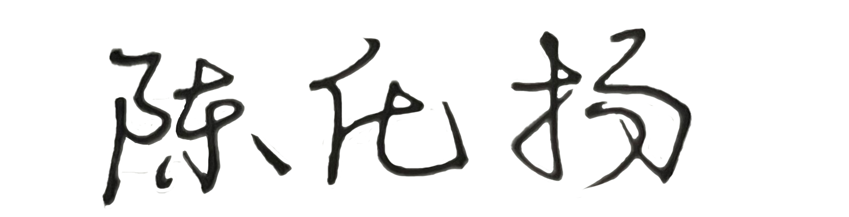
导师签名：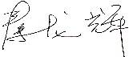
时间：2025年 6月15 日

